Возможные неисправности и способы их устранения
№ | Неисправность | Причина неисправности | Способ устранения
1 | Пропуск среды выше допустимого при закрытом затворе | Полный износ уплотнительной поверхности пропускной части корпуса | Заменить клапан
1 | Пропуск среды выше допустимого при закрытом затворе | Попадание на уплотнительные поверхности затвора посторонних частиц | Продуть клапан
2 | Пропуск среды через сальниковое уплотнение | Недостаточность уплотнения | Уплотнить, дополнительной подтяжкой накидной гайки
2 | Пропуск среды через сальниковое уплотнение | Износ или повреждение сальникового уплотнения | Заменить сальниковое уплотнение

КОМПЛЕКТ ПОСТАВКИ
Клапан (вентиль) игольчатый запорный 15с54бк - 1шт.
Соединение штуцерно-ниппельное (СШН) комплект:
ниппель шаровой - 2шт.
гайка - 2шт.
Паспорт, техническое описание и инструкция по эксплуатации
(на партию 100 шт., но не менее 1шт. в один адрес) - 1шт.

СВИДЕТЕЛЬСТВО О ПРИЕМКЕ И КОНСЕРВАЦИИ
Клапан СШН соответствует ТУ 3742-001-27844275-2014 и признан годным для эксплуатации.

Дата консервации ______________

Штамп ОТК

Срок консервации 3 года.

Гарантии изготовителя
Предприятие-изготовитель гарантирует соответствие выпускаемых клапанов требованиям ТУ 3742-001-27844275-2014 при соблюдении потребителем условий эксплуатации, транспортирования и хранения, установленных техническими условиями и настоящим паспортом.
Гарантийный срок эксплуатации 18 месяцев со дня ввода в эксплуатацию при гарантийной наработке не более 800 циклов за 12000 часов.

ТРАНСПОРТИРОВКА И ХРАНЕНИЕ
При транспортировании и хранении клапанов должно осуществляться в заводской упаковке, а также должны быть защищены от механических повреждений, загрязнения, пыли, влаги, паров, кислот и других веществ вредно влияющих на металл.
При упаковке, транспортировании и хранении затвор клапана должен быть закрыт.

4
Клапан (вентиль) игольчатый
в комплекте с соединением штуцерно-ниппельным
(15с54бк с СШН)

П А С П О Р Т

техническое описание и инструкция по эксплуатации

ТУ 3742-001-27844275-2014

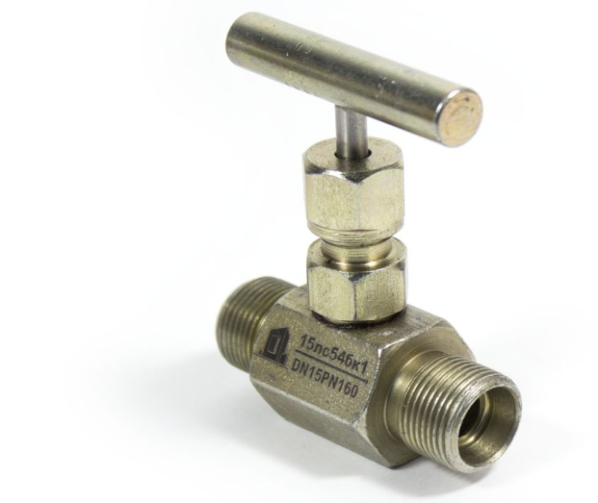

Общие сведения об изделии

Наименование изделия  Обозначение изделия  Предприятие-изготовитель  Дата выпуска  Назначение | Клапан (вентиль) игольчатый запорный  15с54бк с СШН  ________________________________  В качестве запорного устройства в дифференциальных манометрах, на линиях установок технологического и технического контроля

Основные технические данные и характеристики

Наименование  параметра |  | Показатель
Проход условный DN, мм |  | 15
Давление номинальное PN,  МПа (кгс/см²) |  | 160 | 250 | 400
Рабочая среда |  | Нейтральные жидкости и газы, вода, пар, неагрессивные к материалам продукты
Рабочая температура, ºС |  | от -40 до +200
Температура окружающей среды, ºС |  | от -30 до +40
Габаритные размеры | высота, мм | 95
Габаритные размеры | длина клапана без СШН* , мм | 68
Габаритные размеры | длина клапана с СШН*, мм | 125
Размеры резьбы патрубков клапана |  | М22х1,5
Тип присоединения патрубков  клапана без СШН* |  | под шаровый ниппель
Тип присоединения патрубков  клапана с СШН* |  | приварное
Пропуск среды в затворе по ГОСТ 9544-93, см³/мин |  | по классу А
Климатическое исполнение |  | У
Масса клапана без СШН* не более, кг |  | 0,40
Масса клапана с СШН* не более, кг |  | 0,55
Изготовление и поставка |  | ТУ 3742-001-27844275-2014
* СШН - соединение штуцерно-ниппельное

2

МАТЕРИАЛ ОСНОВНЫХ ДЕТАЛЕЙ КАПАНА
Наименование детали | Марка материала
Корпус | Сталь 35
Шток | Сталь 40Х13
Гайка накидная | Сталь 35
Уплотнение штока | Кольцо ГФ-2

МАТЕРИАЛ ОСНОВНЫХ ДЕТАЛЕЙ СШН
Наименование детали | Марка материала
Гайка накидная | Сталь 35
Ниппель | Сталь 35

ТЕХНИЧЕСКОЕ ОПИСАНИЕ И ИНСТРУКЦИЯ ПО ЭКСПЛУАТАЦИИ
КЛАПАНА 15с54бк1 с СШН

Устройство и работа изделия
Работа клапана: вращением маховика обеспечивается поступательное движение шпинделя, который, перемещаясь, поднимает или опускает золотник, обеспечивая тем самым полное перекрытие или открытие проходного отверстия в седле корпуса клапана.

Монтаж и эксплуатация
Установочное положение клапана на трубопроводе - любое.
Клапан следует устанавливать на трубопроводе в местах, доступных для осмотра, обслуживания.
Направление движения рабочей среды должно совпадать с направлением стрелки на корпусе. Рабочая среда не должна содержать механических примесей.
К монтажу, эксплуатации и обслуживанию клапанов допускается персонал, изучивший устройство изделия, правила техники безопасности, требования инструкции по эксплуатации и имеющий навыки работы с клапанами.
Перед монтажом клапанов на трубопровод проверить его визуально. При обнаружении загрязнения – промыть и продуть.
При гидравлических испытаниях трубопровода на прочность клапан должен быть открыт.
Запрещается эксплуатация клапанов при отсутствии эксплуатационной документации.

Указание мер безопасности
Разборка и сборка клапанов должна проводится после снятия с трубопровода.
Категорически запрещается проводить работы по устранению неполадок и дефектов при наличии давления рабочей среды в трубопроводе.

3

